Не пройти мимо чужой беды

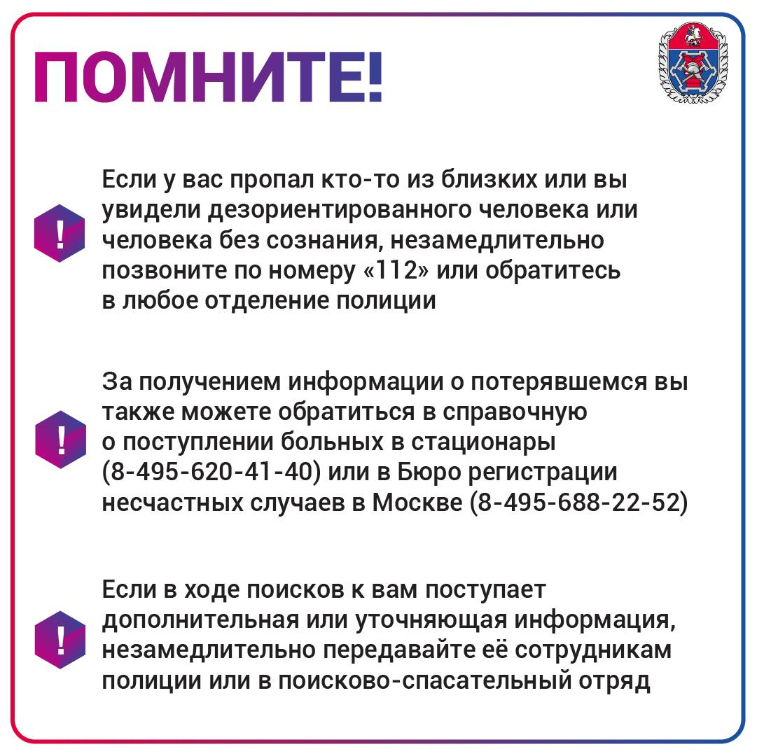

3 февраля во многих странах мира, в том числе и в нашей стране, отмечается важная дата – Международный день пропавших без вести людей. Этот день в первую очередь призван напомнить нам о проблеме исчезновения людей, проблеме, затрагивающей тысячи семей.
Тревожные звонки о пропавших близких, к сожалению, не редкость для операторов Службы 112 Москвы. И здесь главное – оперативность: чем быстрее информация о пропаже человека будет передана в соответствующие службы, тем выше шанс найти его живым и здоровым.
«Добрый вечер, помогите, пожалуйста! Дочка час назад выбежала расстроенная из кафе, вещи, телефон и документы с собой не взяла. Уже час прошёл, а её нет, я очень волнуюсь!»
«Мой муж выехал на автомобиле из Казани в Москву и пропал. Последний раз звонил с заправки, уже сутки с ним нет связи, я очень волнуюсь».
Ежегодно в России фиксируются случаи пропажи людей. К счастью, многих удаётся найти. И в этом заслуга не только правоохранительных органов и поисково-спасательных отрядов. Большую помощь оказываем и мы с вами, то есть те неравнодушные граждане, которые не проходят мимо чужой беды.
«Здравствуйте, я нашла ребёнка, он стоял рядом со станцией метро, совершенно растерянный. Мальчик, 4 года, сказал, что зовут Никой. Я его держу за руку сейчас. Боюсь отпускать, вдруг опять потеряется!»
«Помогите, пожалуйста! У нас рядом с домом уже час ходит пожилая женщина, на вид ей лет 85, с двумя палочками. Видно, что ходить ей совсем сложно. Она потерялась, но адрес сказать не может».
Специалисты по приёму и обработке экстренных вызовов принимают много звонков от неравнодушных абонентов. Это даёт надежду на то, что количество найденных людей будет только увеличиваться.
! Дорогие друзья! Не проходите мимо чужой беды, ведь в подобной ситуации может оказаться каждый из нас.

